Proyecto de Declaración
Fundamentos
Visto la celebración de la Fiesta Nacional de la Pesca de la Boga edición 29° organizada por la por la “Asociación Peña La Tortuga” que tendrá lugar en el balneario la Tortuga Alegre de la ciudad de Concordia a celebrarse los días 15 y 16 de enero del año 2022.

Esta Fiesta se organiza desde 1992 y es un evento tradicional que convoca a pescadores de todo el país en una competencia de pesca de distintas categorías.
Siendo sin duda una de las Fiestas más significativas, puesto que nos remite a la importancia económica y turística del Río Uruguay.
Esta Fiesta convoca a la región alrededor de la actividad pesquera, y se lleva a cabo en Balneario Camping "La Tortuga Alegre”.
Destacan en su programación la competencia de pesca infantil, la pesca de costa variada con devolución categoría mayores, y como evento central la pesca de embarcados por trío, espectáculos artísticos y elección de la Reina Nacional de la Pesca de la Boga.
En los últimos años participaron alrededor de 250 embarcaciones provenientes de distintos puntos del país e incluso de la República Oriental del Uruguay. La particularidad que ha tenido recientemente es la de haber renovado su formato, orientándose también a la promoción del turismo y la pesca deportiva. Por esa razón, se han incluido tres variantes de certámenes: los tradicionales concursos de embarcados por tríos y de pesca de la mojarrita para los más chicos, más el concurso mesopotámico Kayak Fishing Pesca de la Boga.
Las competencias tienen importantes premios. El objetivo ha sido ampliar el público de esta tradicional celebración de pescadores locales, para tener proyección nacional e internacional.

LA HONORABLE CÁMARA DE SENADORES DE LA PROVINCIA DE ENTRE RÍOS DECLARA:
Primero: De interés la celebración de la Fiesta Nacional de la Pesca de la Boga edición 29° organizada por la por la “Asociación Peña La Tortuga”
Segundo: Comuníquese a la “Asociación Peña La Tortuga”
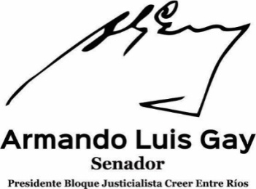
Tercero: De forma.

